Instructivo para Consulta de procesos de Selección en la plataforma SECOP II.

Por medio del presente instructivo, EL GIT de Contratación del Fondo único de las tecnologías de la información y las comunicaciones / Ministerio de Tecnologías de la Información y las comunicaciones, ilustrará la forma en la cual los ciudadanos podrán consultar la información respecto a los procesos de selección adelantados en la plataforma SECOP II.

Buscar Procesos de Contratación

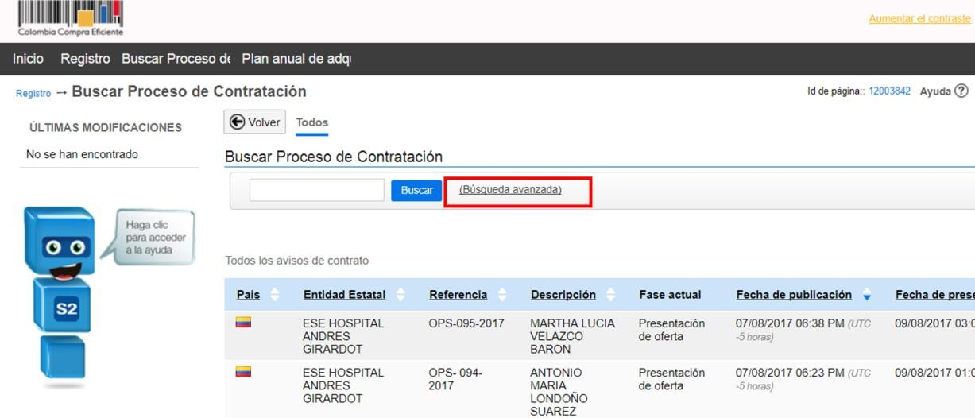
En el menú de búsqueda pública del SECOP II. Lo primero que encuentra es una lista de los Procesos de Contratación más recientes y la información general de cada proceso.

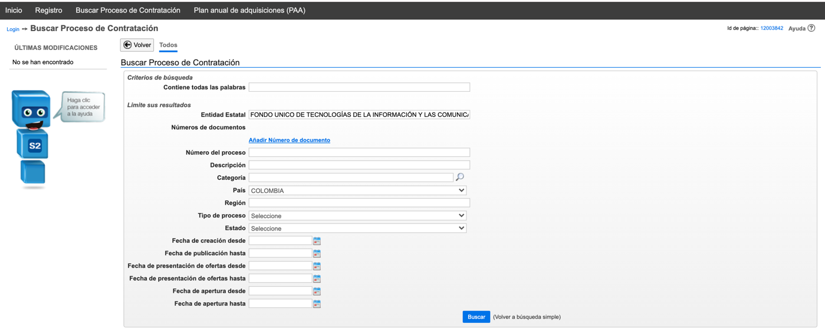
El usuario debe habilitar la opción de búsqueda, lo que le permitirá buscar los procesos de selección los diferentes criterios de búsqueda como lo son, número del proceso, descripción (objeto) del Proceso de Contratación, código de las Naciones Unidas (UNSPSC), tipo de proceso (modalidad de selección), estado, y por la fecha de creación, publicación, presentación de ofertas o apertura de ofertas.
Para buscar los Procesos de Contratación, el usuario en el campo “Entidad Estatal” deberá diligenciar FONDO UNICO DE TECNOLOGÍAS DE LA INFORMACIÓN Y LAS COMUNICACIONES y MINISTERIO DE TECNOLOGÍAS DE LA INFORMACIÓN Y LAS COMUNICACIONES DE COLOMBIA. A continuación, podrá hacer uso de los otros campos disponibles para especificar su búsqueda. Por ejemplo, tipo de proceso para seleccionar la modalidad de contratación.
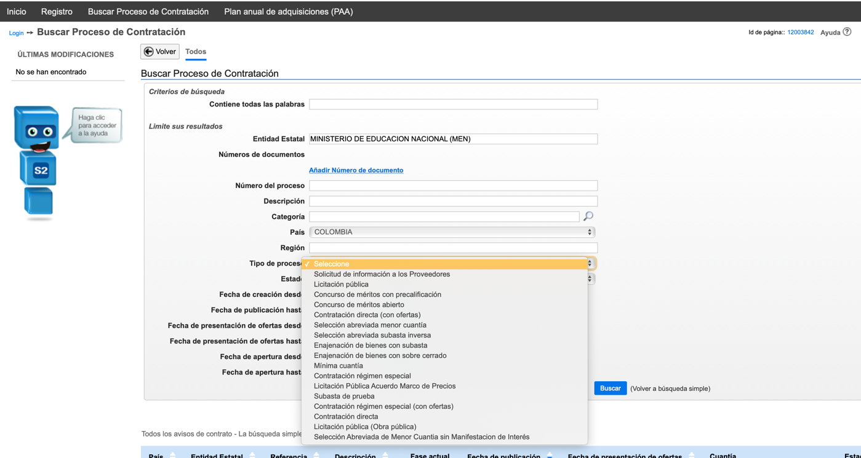

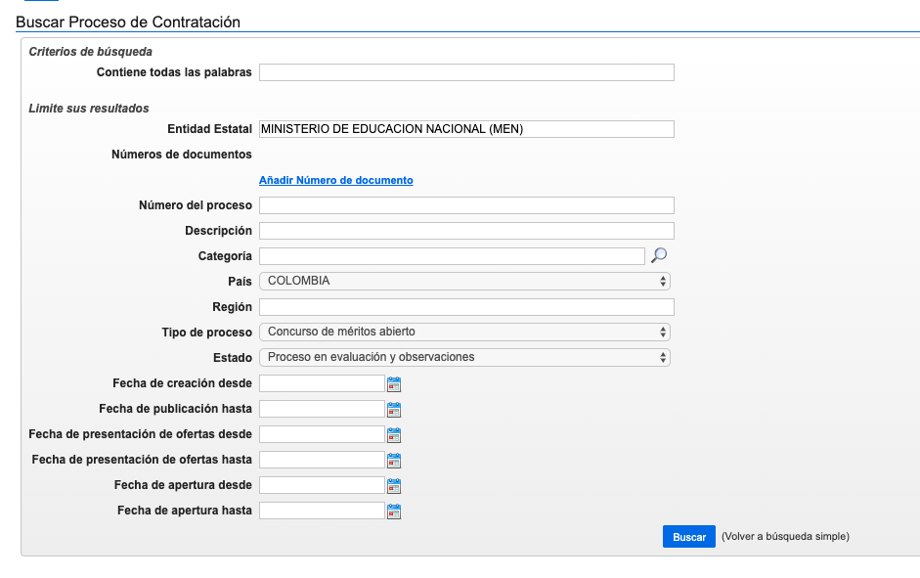
Cuando determine sus criterios de búsqueda y hace clic en “Buscar”, el SECOP II le muestra los Procesos de Contratación encontrados. Para cada uno despliega la siguiente información:
Para consultar el expediente del Proceso de Contratación haga clic en “Detalle”. Usted accederá en tiempo real a los términos de referencia o pliegos del Proceso y a toda la información del expediente del Proceso como por ejemplo los informes de evaluación, observaciones, ofertas, etc.
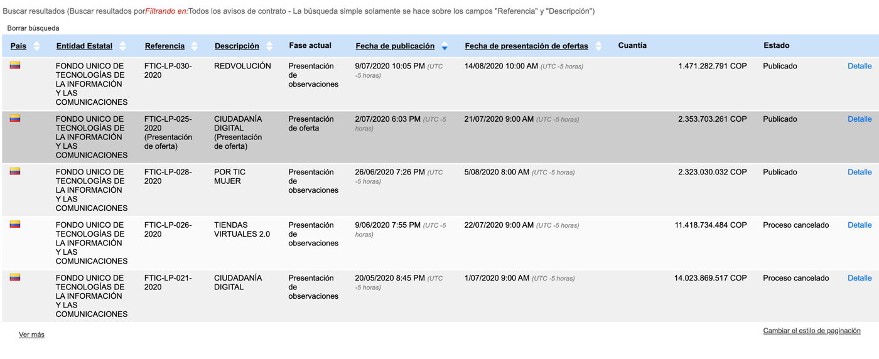

Expediente electrónico del Proceso de Contratación

Cuando ingresa al detalle, el SECOP II le muestra el pliego de condiciones del Proceso de Contratación y toda la documentación del expediente contractual. El SECOP II es una plataforma en tiempo real, desde la información del proceso, lista de participantes, la posibilidad de descargar las ofertas y conocer las interacciones entre la Entidad estatal y los proveedores, informes de evaluación hasta el contrato.

- Información: Muestra el valor estimado, el número del Proceso de Contratación, el objeto y la modalidad de contratación.
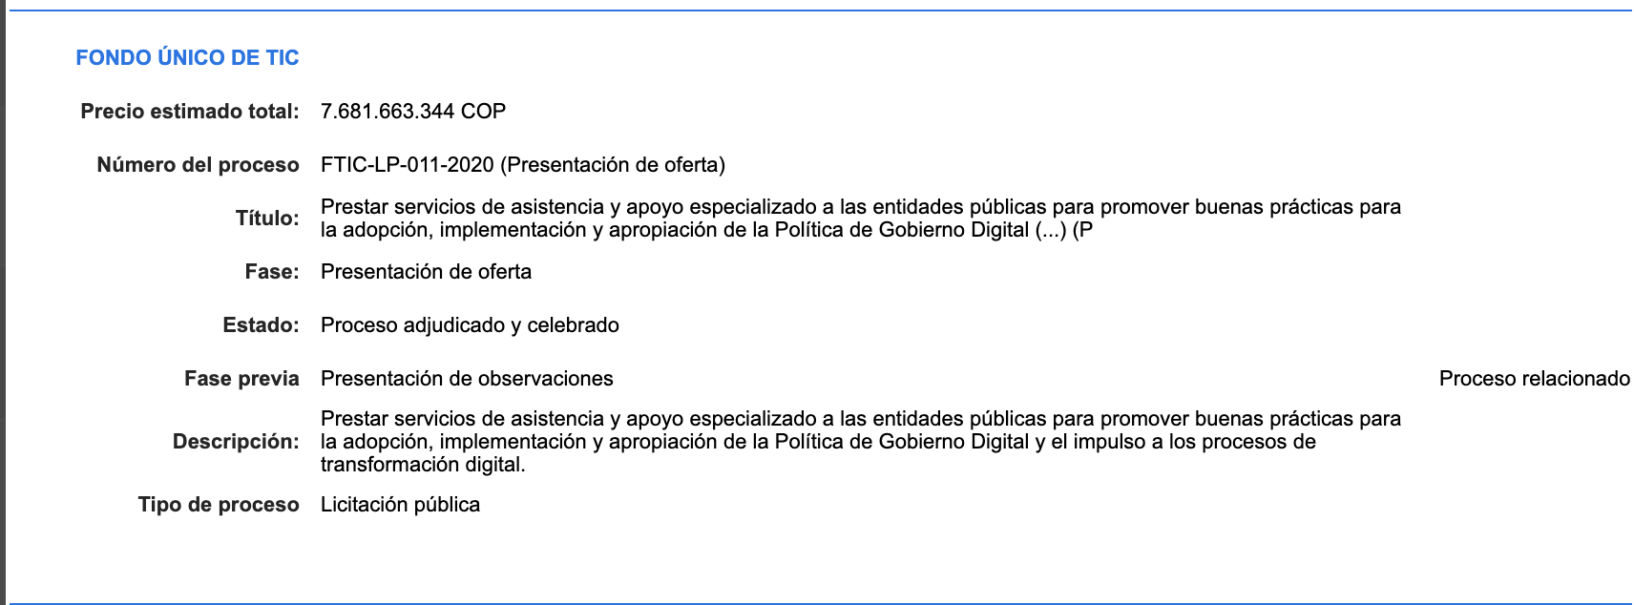
- Datos del contrato: Se refiere al tipo de contrato (por ejemplo, obra, prestación de servicios, compraventa, etc.), y el o los códigos de Naciones Unidas con los que la entidad estatal clasificó el Proceso de Contratación.
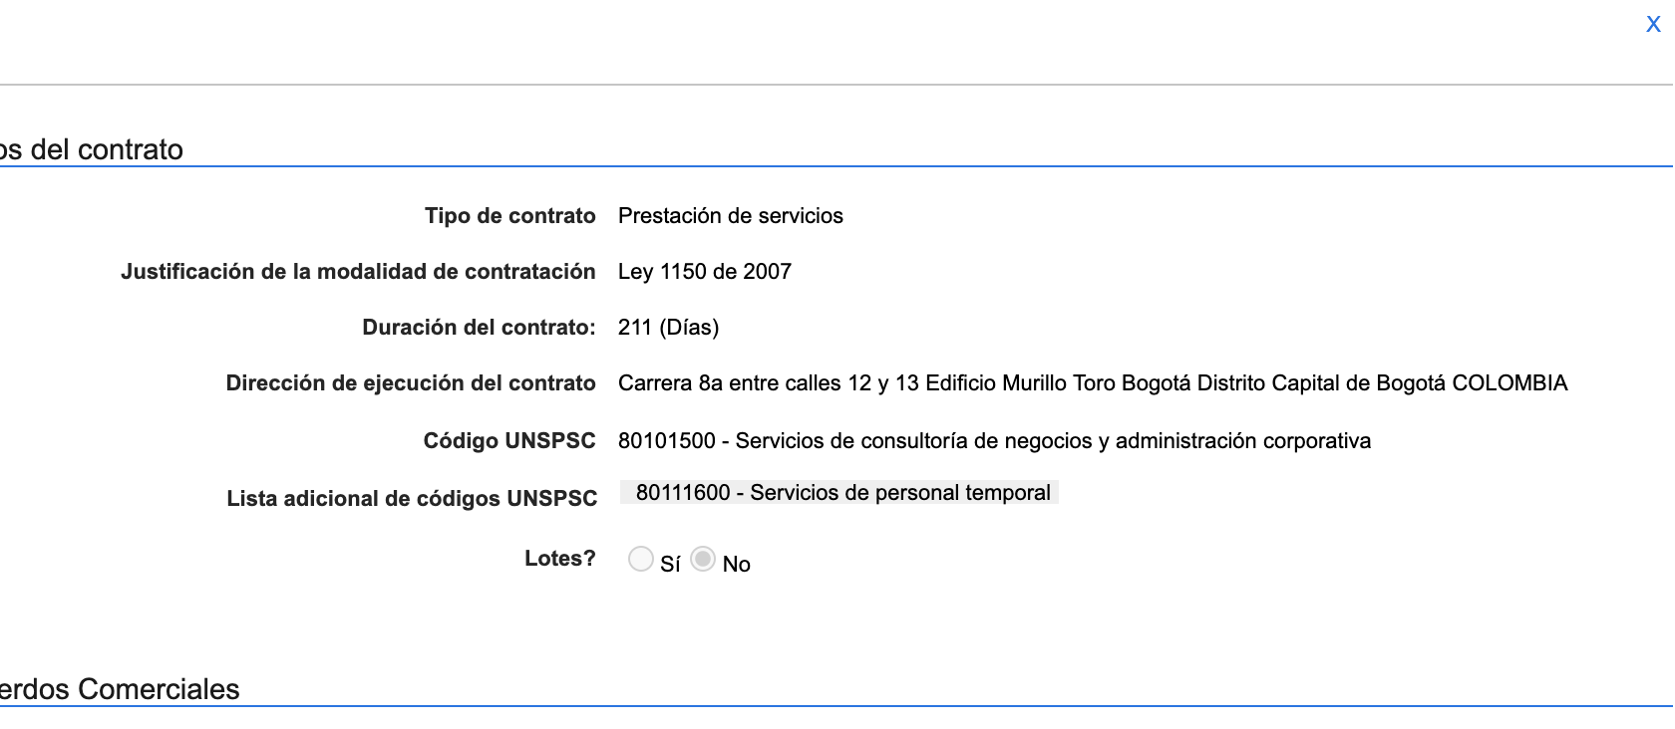

- Cronograma.
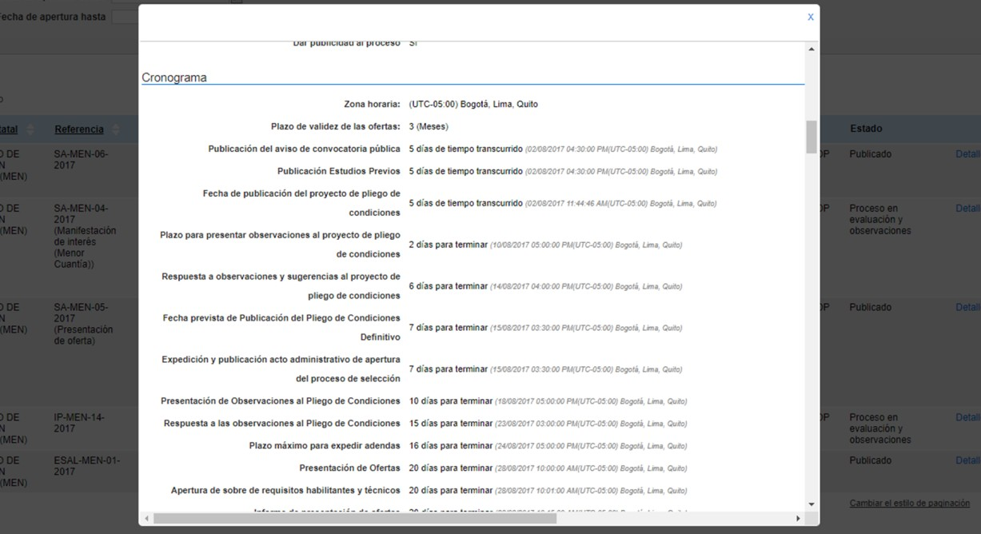
- Configuración financiera: Contiene la relación de pólizas solicitadas.
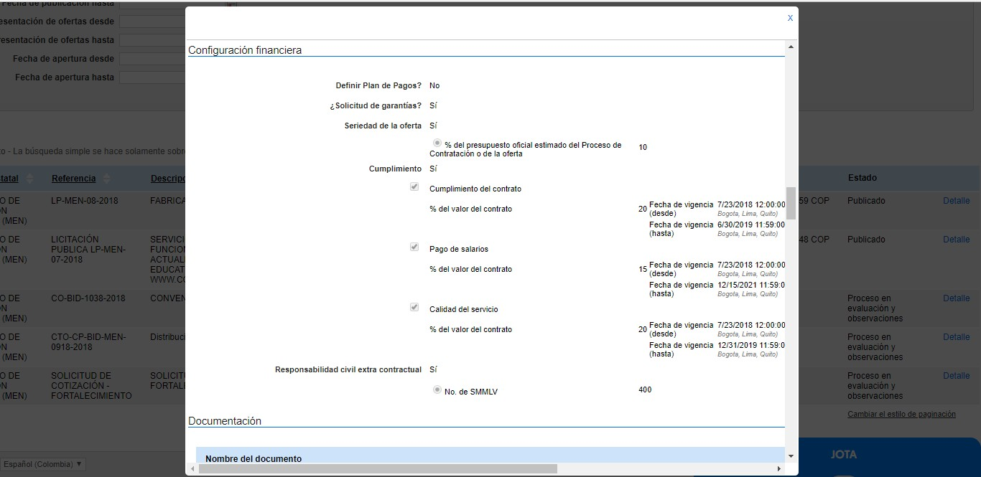

- Lista de respuesta de los proveedores: podrá conocer la lista de los participantes del proceso de selección y la fecha y hora de la presentación de las ofertas.
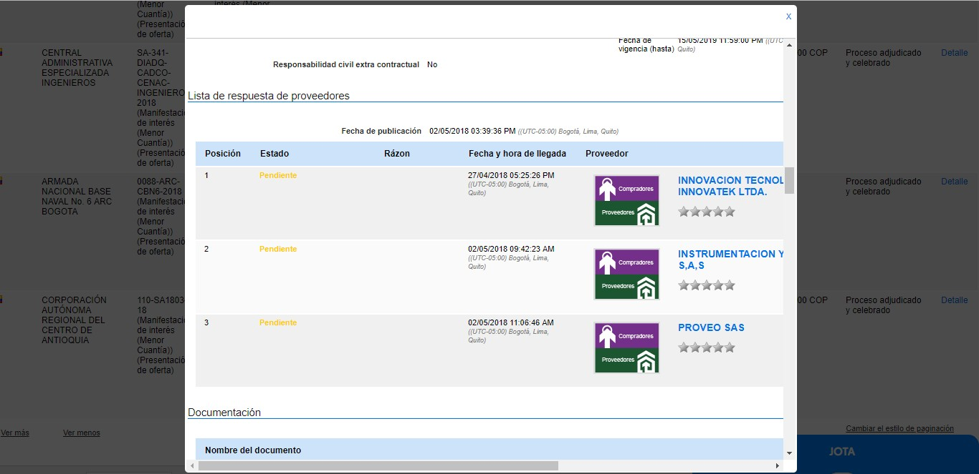

De igual forma, una vez publicada las ofertas, estas pueden ser descargadas.
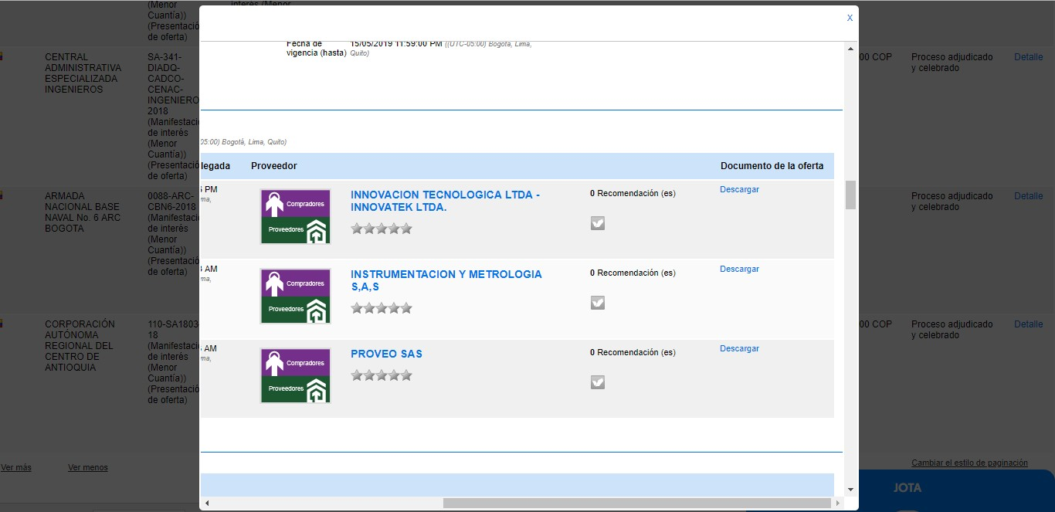

- Documentación: En esta sección podrá consultar todos los documentos publicados por la Entidad (estudios previos, matriz de riesgo, anexos técnicos, formatos, etc.).
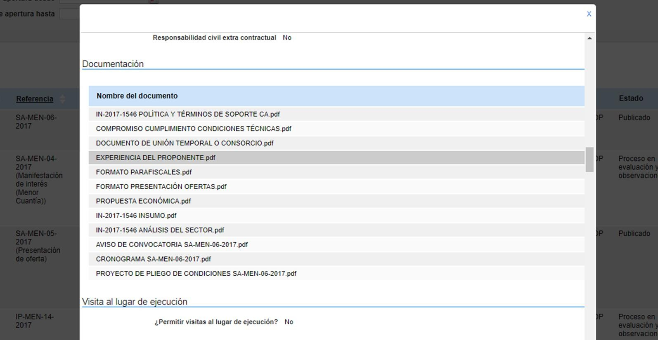
- Información de la selección: Desde esta sección puede descargar los informes de evaluación y adjudicación del Proceso de Contratación, haciendo clic en “Descargar”. Además, puede consultar el contrato haciendo clic en “Ver contrato”.
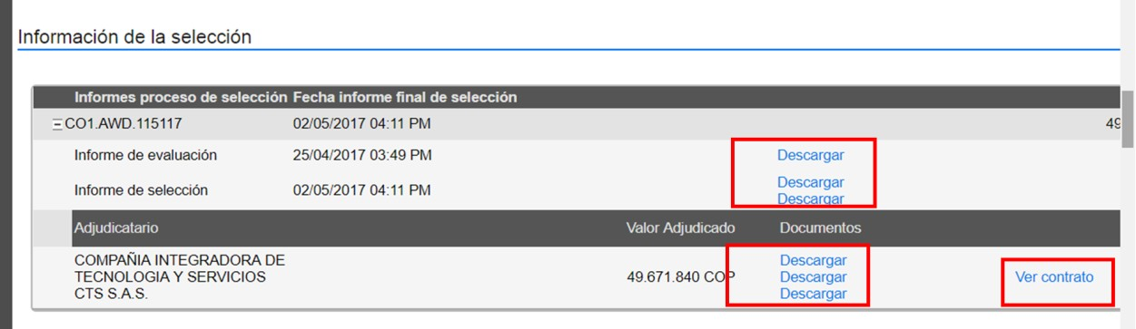
El SECOP II lo llevará al contrato generado para este Proceso de Contratación, el cual ha sido aprobado por las partes a través de la plataforma. Este contrato tiene validez jurídica y probatoria. Para mayor detalle sobre los contenidos del contrato, vaya a la sección V Contrato de esta guía.
- Observaciones y mensajes: Contiene todas las observaciones presentadas al Proceso por los proveedores, las respuestas de la entidad estatal y en general los mensajes públicos enviados por la entidad estatal. También contiene notificaciones importantes generadas por el SECOP II con respecto a hitos del Proceso como modificaciones y adendas, la publicación del informe de evaluación, de las ofertas y la adjudicación.
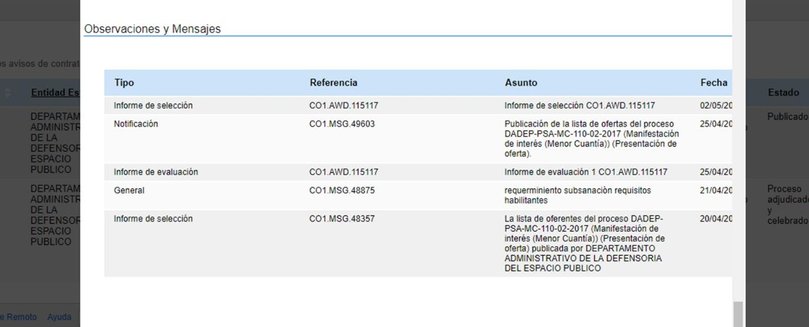

De igual forma, en el caso de las notificaciones para la publicación de modificaciones o adendas podrá acceder al detalle de la modificación y verificar que se añadió, edito o elimino.

Contrato

Para consultar contratos en el SECOP II debe ingresar al expediente electrónico del Proceso de Contratación como le explicamos en la sección III Buscar Procesos de Contratación de esta guía e ir a la sección “Información de la sección” del expediente (IV Expediente electrónico del Proceso de Contratación) . Luego haga clic en “Ver contrato”.
El contrato electrónico tiene las siguientes secciones:

- Información general: Contiene los datos básicos del contrato como su objeto, número, fecha estimada de inicio y terminación. Podrá navegar por las diferentes secciones del contrato, seleccionando la sección que desea revisar.
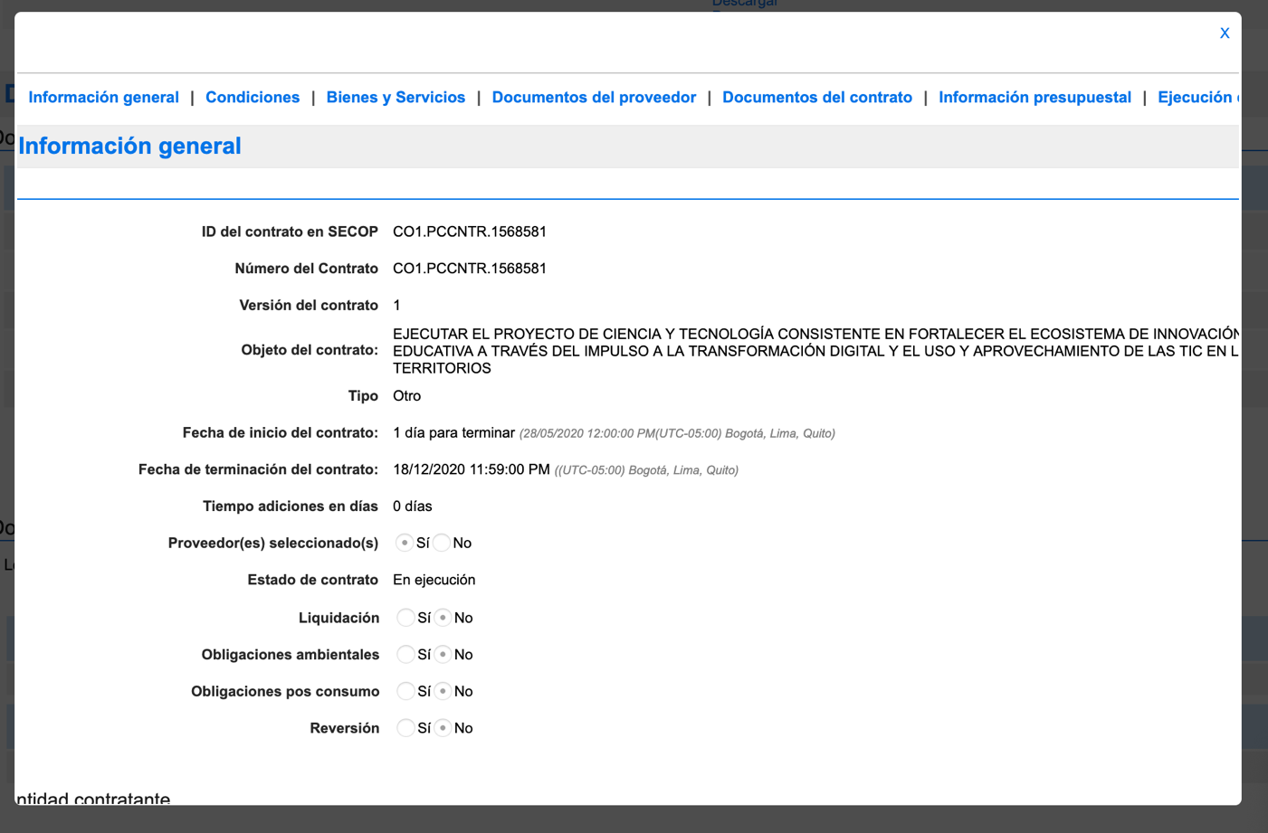

En esta sección usted también puede encontrar los nombres de las partes que suscriben el contrato y la información de la cuenta bancaria del proveedor (esta funcionalidad es opcional).
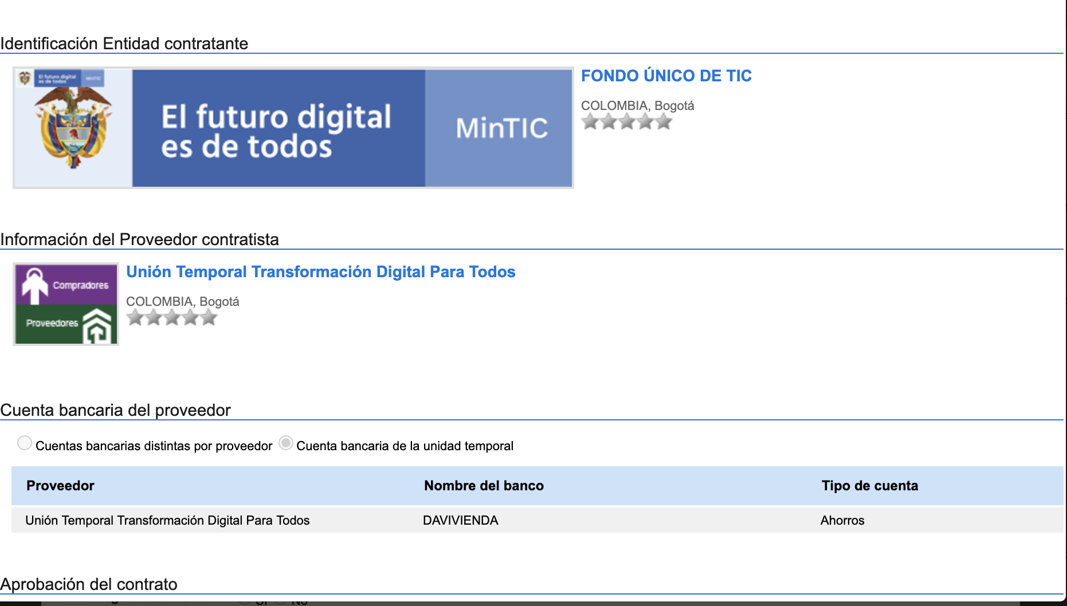
Además, usted puede ver quienes son los usuarios, tanto de la entidad estatal como del proveedor, que suscribieron el contrato con hora y fecha de la acción. Y la cuantía del contrato.
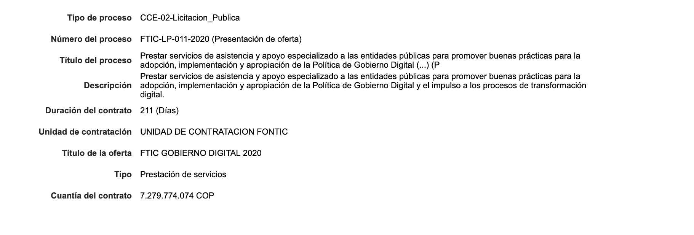

- Para consultar la información publicada respecto a la ejecución contractual, debe seleccionar la opción “Ejecución del Contrato”.

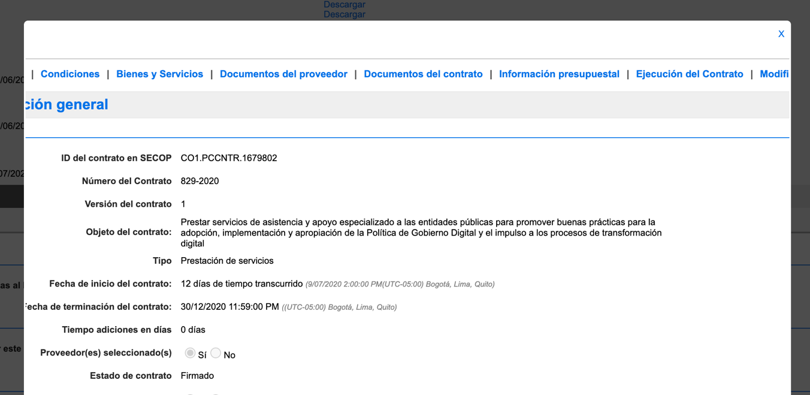

- En esta sección “Ejecución del Contrato” se podrá visualizar loa archivos publicados por el contratista y por la Entidad respecto a la ejecución como actas de inicio e informes de actividades entre otros.
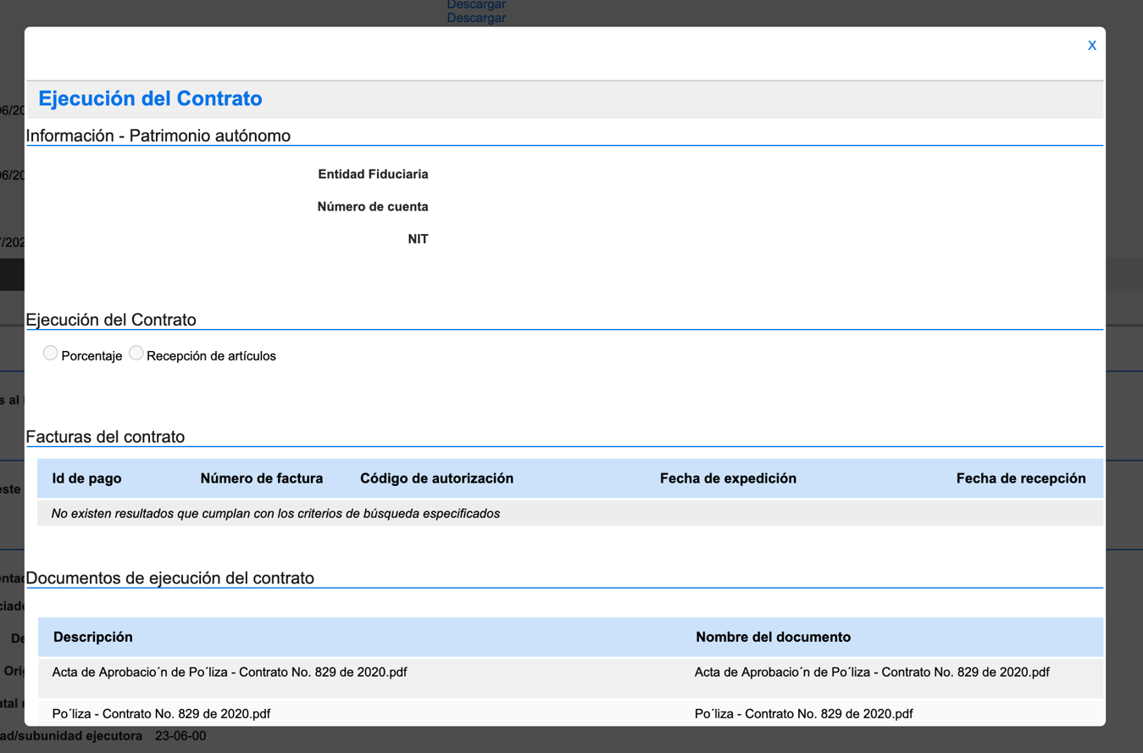

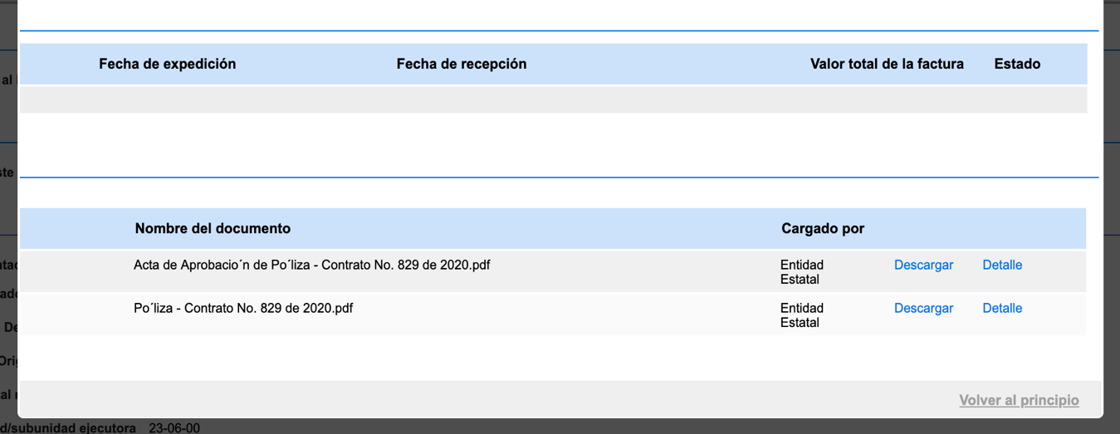
- Para visualizar los archivos, es necesario desplazase hacia la parte derecha de pantalla y hacer uso de la función descargar, esta acción deberá repetirse por cada archivo que desee visualizar. El archivo descargado podrá encontrarse en la carpeta de descargas de su computador o dispositivo o la ubicación que tenga determinada el consultante.

